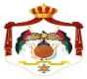

الصف الرابعمدرسة سودة بنت زمعة /المركز السورياليوم :
الشعبة :........
الاسم :................. امتحان الشهر الأول لمادة العلوم التاريخ:

السؤال الاول :أضع المفهوم المناسب في الفراغ: (ثماني علامات)
( الظل ، الشمس ، مستقيمة ، الضوء ، مواد شفافة ، إنعكاس الضوء ، يزداد ، تغير فيزيائي )
- يسمى ارتداد الضوء عن سطح الجسم .......................
- ينتقل الضوء في خطوط ............................
- التغير الذي يحدث للمادة ولا ينتج عنه مواد جديدة……………........
- تسمى المواد التي تمرر كل الضوء الساقط عليها بـ .........................
- كلما اقترب مصدر الضوء من الجسم ........... طول الظل.
- مصدر الضوء الرئيس على سطح الأرض هو ..........................
- المنطقة المظلمة التي تقع خلف الجسم المعتم أو شبه شفاف يعترض مسار الضوء.....................
- من أشكال الطاقة يساعدنا على رؤية ما حولنا .....................
****************************************
* السؤال الثاني:أحسب حجم الجسم الاتي: ( علامتان)
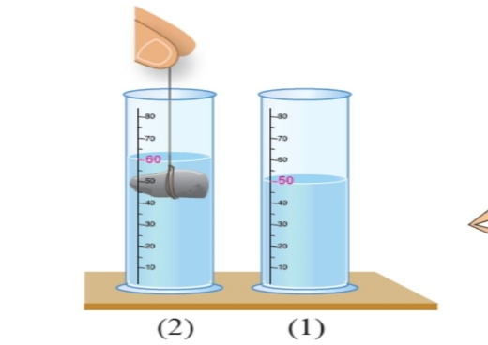
*****************************************************
* السؤال الثالث: أ) أعط مثالا واحدا على كل مما يلي: ( أربع علامات)
1- تغير فيزيائي: ............................... 2- تغير كيميائي: ..............................
3- مصدر ضوء طبيعي: ...................... 4- مصدر ضوء صناعي: ..................
*****************************************************
* السؤال الرابع:قارن بين الانعكاس المنتظم والانعكاس الغير منتظم في الجدول الآتي: ( علامتان)
من حيث | الانعكاس المنتظم | الانعكاسغير المنتظم
طبيعة السطح ( مصقول/ خشن)
اتجاه الأشعة المنعكسة ( اتجاهات مختلفة / اتجاه واحد )

* السؤال الخامس: نصنف المواد الآتية حسب الجدول الآتي : ( أربع علامات)
( زجاج ، طوب، حديد، عدسة النظارة الشمسية )
مواد شفافة | مواد شبه شفافة | مواد معتمة
*****************************************************

انتهت الاسئله

معلمة المادة رانيا الزعاترة

